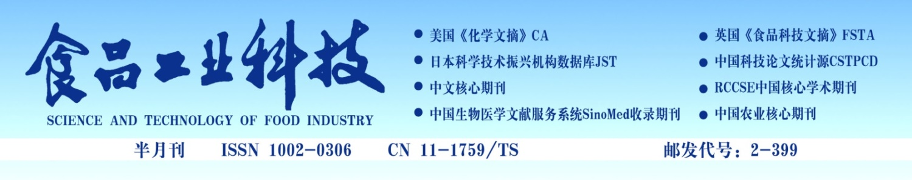

文稿中须写成斜体的外文字符

生物学中拉丁学名的属名和种名包括亚属、亚种、变种应斜体（但是，种（species，sp.）、亚种（subspecies，subsp.）、变种（variety，var.）、变型（form，f.）不斜体），例如大肠杆菌Escherichia coli、幽门螺杆菌Helibacter pylori；病毒一律正体，首字母大写。
各种基因的缩写符号应斜体（基因表达产物缩写符号应写成正体），例如人脆性智力低下基因1FMRI1、原癌基因RAF1（人）、病毒癌基因V-RAF-1（鼠）、抑癌基因p53（鼠）等。
限制性内切核酸酶缩写符号中前3个字母应斜体，例如HindⅢ、BamHⅠ、SalⅠ等。
各种统计学符号应斜体，例如样本数n、t检验、F检验、概率p、相关系数r、（x±S，n=6）等。
各种物理量的量符号应斜体（pH用正体除外)，例如长度L、面积A(或S)、体积V、质量m、时间t、压力p、相对分子质量M、物质的量浓度c等。
化学中表示旋光性、分子构型（S、Z）、构象、取代基位等符号应为斜体，例如左旋L-、右旋D-、临位o-、对位p-、反位trans-、顺式cis-等。
数学中用字母表示的变数（如平衡常数K、速度常数k）和一般函数应斜体，但不变的常数如e、π以及少数缩写如RSD、AUC、MRT为正体。
英文中使用的某些拉丁词应斜体，例如et al、vs、in situ、in vivo、in vitro等。
质粒一律用正体，首字母p小写，后面字母和数码平排，如pBR322、pGBKT-ipaB等。
氨基酸缩写用3个字母表示时，仅第一个字母大写，其余小写，全部正体；用单字母表示时为大写正体；碱基缩写均为大写正体。

